**系 列 推 荐**

**《公主学院》三部曲**

**THE PRINCESS ACADEMY TRILOGY**

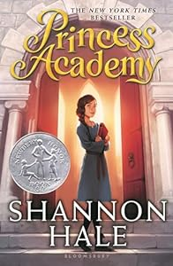 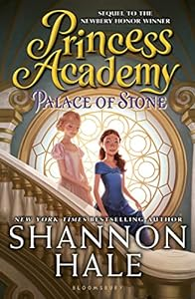 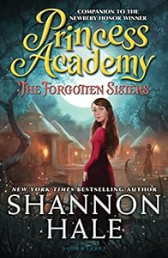

**作者简介：**

**珊农·海尔（Shannon Hale）****，**《纽约时报》畅销书作家。她从10岁便开始写书，而后从未停止，最终获得了创意写作的硕士学位。在经历了19年的写作和多次退稿后，她出版了《鹅女孩》，这是她的拜仁系列获奖书籍中的第一本。此后，她为青少年读者出版了40本书，包括获得纽贝里奖的《公主学院》(Princess Academy)及其两部续集；多次获奖的《千日书》，以及漫画小说《真正的朋友》《最好的朋友》和《永远的朋友》(与LeUyen Pham合作)。她经常与LeUyen Pham合作，曾共同创作出了可爱的小猫玉米系列图画书。她还会为成人读者创作小说，包括《奥斯汀兰》(Austenland)（现已被拍成电影，由Keri Russell主演)。珊农和她的丈夫迪恩·海尔(Dean Hale)合作过几个项目，比如艾斯纳提名的《Rapunzel’s Revenge》，早章系列丛书《黑衣公主》(与LeUyen Pham合著)，两部关于无敌的漫威超级英雄松鼠女孩的小说，以及DC漫画小说《戴安娜:亚马逊公主》(与Victoria Ying合作)和《紫水晶:宝石世界公主》(与Asiah Fulmore合作)。他们与四个孩子和两只猫住在犹他州盐湖城附近。

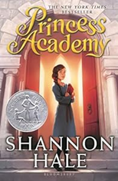**中文书名：《公主学院》（第一册）**

**英文书名：Princess Academy**

**作 者：Shannon Hale**

**出 版 社：Bloomsbury**

**代理公司：ANA**

**页 数：336页**

**出版时间：2015年2月（新版）**

**代理地区：中国大陆、台湾**

**审读资料：电子稿**

**类 型：儿童文学**

**Newbery Honor Book**

**New York Times, Book Sense, and PW Best Seller**

**A Book Sense Pick for Fall 2005**

**An ALA Notable Children's Book**

**2007 Beehive Award winner**

**A New York Public Library 100 Titles for Reading and Sharing**

**A New England Booksellers Association Top 10 Titles for Fall**

**A Book for the Teen Age by The New York Public Library**

**Honorable Mention for "Favorite Novel of the Year," PW's 2005 Cuffie Awards**

**Winner of the 2006 Utah Children's Book Award**

**A Bank Street College Best Children's Books of the Year, starred entry**

**亚马逊排行：**

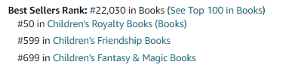

**内容简介：**

这是由《纽约时报》畅销书作家、纽伯瑞文学奖获得者珊农·海尔（Shannon Hale）所著的《公主学院》三部曲中的第一册。

美里发现自己突然参加了寻找王国下一个公主的竞赛。美里原本生活在一座山上，她的祖先世世代代都在那里过着简朴的生活。然而有消息传来，说国王的祭司们预言她所居住的这个村庄将是未来公主的家。一年后，王子将从村里的女孩中挑选出他的新娘。于是，国王的大臣们在山上建立了一所临时的公主学院，每个少女都必须参加并学习如何成为一位公主。美里的平淡生活结束，接下来等待她的是一个严厉的女教师，女孩之间的激烈竞争，以及她自己心中的欲望和矛盾。赢得比赛可以让她得到她想要的一切，但这也意味着要离开她的家和家人，她究竟会如何抉择？

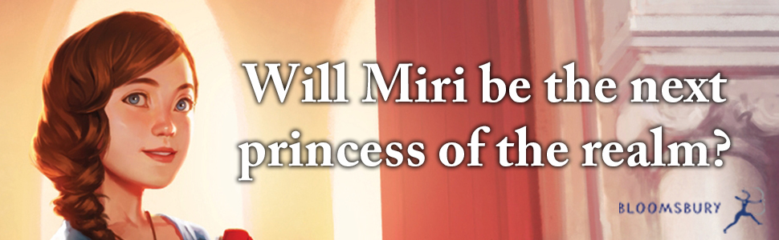

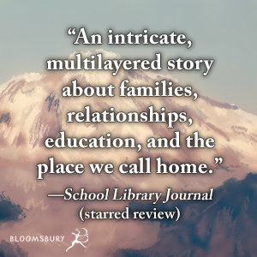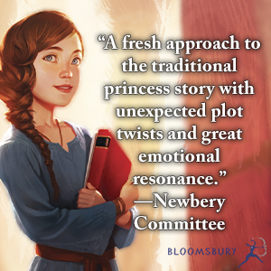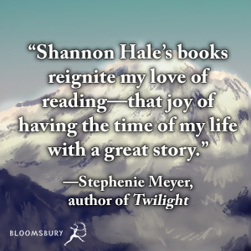

**媒体评论：**

“这本书是对传统公主故事的一种全新的诠释，有着意想不到的情节转折和巨大的情感共鸣。”

——2006年纽伯瑞委员会

“这个令人满意的故事有很多乐趣：语言的精确抒情和故事的节奏，它复活了我们的心……阅读是一种纯粹的快乐。”

——*Kirkus*, starred review

“这个故事像山脉一样，有很多波折，时而高峰，时而低谷，逐渐演变成下一个紧张的事件。每个女孩的故事都有一个令人满意的结局，但这不是一个轻松、可预测的童话，尽管它有精彩的幽默时刻。相反，海尔编织了一个关于家庭、人际关系、教育和我们称之为家的地方的复杂、多层次的故事。”

——*School Library Journal*, starred review

“海尔很好地将女性主义情感交织在这个追求王子的历史奇幻故事中。强烈的悬念和情节很好地推动了故事。”

——*Booklist*

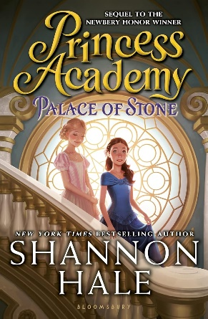**中文书名：《公主学院：石头宫殿》（第二册）**

**英文书名：Princess Academy: Palace of Stone**

**作 者：Shannon Hale**

**出 版 社：Bloomsbury**

**代理公司：ANA**

**页 数：352页**

**出版时间：2015年2月（新版）**

**代理地区：中国大陆、台湾**

**审读资料：电子稿**

**类 型：儿童文学**

**A New York Times Bestseller**

**A Junior Library Guild selection**

**A VOYA Perfect Ten**



**亚马逊排行：**

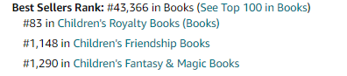

**内容简介：**

在《公主学院》三部曲的第二本书中，美里在这座城市开始了全新的生活。

美里和她的朋友们从埃斯克尔山的公主学院被派来阿斯兰，帮助准王妃布丽塔准备婚礼时，他们第一次看到了这座首都，激动得不能再激动了。

然而并不是所有事情都像山区女孩所希望的那样完美。

在这里，美里有机会在著名的女王城堡中学习，但同时也会面临一些难题。在忠于公主和新朋友的想法之间；在旧爱与新爱之间，美里必须鼓起勇气，用她在公主学院中获得的技能，做出一个艰难的选择！

**媒体评论：**

“美里可能只是一个来自埃斯克尔山的小女孩，但在石头宫殿中，她再一次证明，凭借机智和勇敢的话语，一个人真的可以改变世界。”

——*School Library Journal*

“有力且引人入胜。美里清晰的声音让故事属于她和她的人民。作者温柔可爱地描写了美里的友谊、对家的思念和对学习越来越多的渴望，文字中充满了温暖。美里故事有一个令人满意的结局；自2005年以来一直在等待的读者会发现他们的耐心是值得的。”

——Kirkus Reviews

“海尔讲故事的技巧会吸引她的读者……没有人能像她一样，在民谣般亲和力和接地气的童话故事与更宽广画布的史诗般的高度幻想文学之间无缝切换。”

——Horn Book

“美里天真、勇敢和理智的迷人融合将吸引粉丝……这是一个关于变革和正义的生动、刺激的故事……《公主学院》荣获纽伯瑞银奖而登上《纽约时报》畅销书排行榜，自那以后，海尔的书只会越来越受欢迎。”

——Booklist

“海尔获纽伯瑞银奖的《公主学院》（2005年）的读者将很高兴与美里和她的同窗们重聚……这是一个很好的续集故事。”

——Publishers Weekly

“绝对让人难以置信……这就是我们一直在等待的书。”

——Jennifer L. Holm, three-time Newbery Honoree and NYTimes-bestselling author of *Turtle in Paradise*

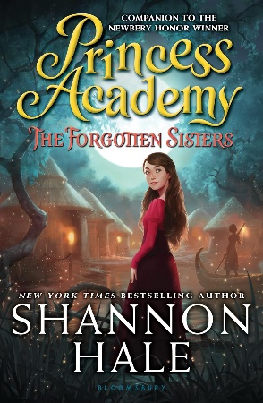**中文书名：《公主学院:遗忘姐妹》（第三册）**

**英文书名：Princess Academy: The Forgotten Sisters**

**作 者：Shannon Hale**

**出 版 社：Bloomsbury**

**代理公司：ANA**

**页 数：352页**

**出版时间：2015年2月（新版）**

**代理地区：中国大陆、台湾**

**审读资料：电子稿**

**类 型：儿童文学**

**A New York Times Bestseller**

**A Junior Library Guild selection**

**亚马逊排名：**

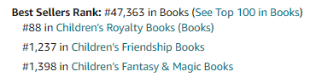

**内容简介：**

这是《公主学院》三部曲中的第三册，美里从学生变成了老师！

美里在王宫里待了一年，学习如何做一个称职的公主。但正当她完成学业准备回家时，她失望了。等待她的并不是回到心爱的埃斯克尔山，而是被命令前往一个遥远的沼泽，为三个皇室表亲开办一所公主学院。不幸的是，她的新学生也并不像她所期望的那样：阿斯特丽德、菲丽莎和苏斯对打猎和钓鱼更感兴趣，而不是学习礼仪、历史，她们对自己的王室血统一无所知。

随着美里和女孩们在一起的时间越来越长，她发现女孩们手中掌握着解决国王和王后心中埋藏已久的秘密的关键。她必须依靠自己的力量和智慧来解开这个秘密，保护女孩们，完成她的任务，最终顺利回家。

**媒体评论：**

“动感十足，节奏紧凑，故事的深度融合了巧妙的谈判、教育的重要性以及公民的平等和权利。海尔真的不再考虑出续集吗？”

——Booklist, starred review

“海尔保持了她高质量的故事讲述，有很多动作、情节转折和抒情写作……这是一个受欢迎的系列。”

——Kirkus Reviews

“本本如此，海尔是一位出色的故事讲述者：她巧妙地处理了情节、人物和背景；她的散文抒情而简洁；贯穿三部曲的女权主义和平等主题在这本结束卷的决议中绽放。读者们将很不舍地说再见。”

——Horn Book

**感谢您的阅读！**

**请将反馈信息发至：版权负责人**

Email：[Rights@nurnberg.com.cn](mailto:Rights@nurnberg.com.cn)

安德鲁·纳伯格联合国际有限公司北京代表处

北京市海淀区中关村大街[在地图中查看](javascript:;)甲59号中国人民大学文化大厦1705室, 邮编：100872

电话：010-82504106,   传真：010-82504200

公司网址：[http://www.nurnberg.com.cn](http://www.nurnberg.com.cn/)

书目下载：<http://www.nurnberg.com.cn/booklist_zh/list.aspx>

书讯浏览：<http://www.nurnberg.com.cn/book/book.aspx>

视频推荐：<http://www.nurnberg.com.cn/video/video.aspx>

豆瓣小站：<http://site.douban.com/110577/>

新浪微博：[安德鲁纳伯格公司的微博_微博 (weibo.com)](https://weibo.com/1877653117/profile?topnav=1&wvr=6)

微信订阅号：ANABJ2002

